Đơn vỊ thỰc hiỆn: công ty TNHH TƯ VẤN VÀ GIẢI PHÁP CÔNG NGHỆ VIC
BÁO CÁO KHẢO SÁT Ý KIẾN NGƯỜI HỌC
KẾT THÚC HỌC PHẦN HỌC KỲ I
NĂM HỌC 2020-2021
BÁO CÁO CHO CHỦ NHIỆM KHOA
KHOA QUỐC TẾ - ĐẠI HỌC QUỐC GIA HÀ NỘI

MỤC LỤC
PHẦN 1: THÔNG TIN CHUNG 2
1.1 Mục đích khảo sát 2
1.2 Nội dung khảo sát 2
1.3 Đối tượng và phương pháp khảo sát 2
1.4 Phương pháp khảo sát 2
1.5. Thông tin sơ bộ về cuộc khảo sát 3
PHẦN 2: KẾT QUẢ KHẢO SÁT SƠ BỘ VỀ ĐIỀU KIỆN ĐẢM BẢO CHẤT LƯỢNG VÀ KIỂM TRA ĐÁNH GIÁ 5
2.1 Các kết quả sơ bộ của cuộc khảo sát 5
2.2 Kết quả đánh giá điều kiện đảm bảo chất lượng và kiểm tra đánh giá 6
PHẦN 3: KẾT QUẢ ĐÁNH GIÁ HOẠT ĐỘNG GIẢNG DẠY CỦA GIẢNG VIÊN 13
3.1 Kết quả sơ bộ về hoạt động giảng dạy của giảng viên 13
3.2 Kết quả khảo sát hoạt động giảng dạy của giảng viên nhóm Đại học Quốc gia HN cấp bằng 14
3.3 Kết quả khảo sát hoạt động giảng dạy của giảng viên nhóm liên kết với đại học Keuka 15
3.4 Kết quả khảo sát hoạt động giảng dạy của giảng viên nhóm liên kết với đại học TROY 16
3.5 Kết quả khảo sát hoạt động giảng dạy của giảng viên nhóm liên kết với đại học UEL 17
PHẦN 4: TỔNG KẾT 19
4.1 Đánh giá chung 19
4.2 Những thuận lợi và khó khăn 19
Phụ lục 01: Bảng xếp hạng giảng viên 19

PHẦN 1: THÔNG TIN CHUNG

1.1 Mục đích khảo sát

1.2 Nội dung khảo sát

1.3 Đối tượng và phương pháp khảo sát
- Đối tượng khảo sát: Sinh viên Khoa Quốc tế - ĐHQGHN.
+ Nhóm Đại học Quốc gia Hà Nội cấp bằng: gồm Kinh doanh Quốc tế (IB), Kế toán - phân tích - kiểm toán (AC), Hệ thống thông tin quản lý (MIS), Phân tích dữ liệu kinh doanh (BDA).
+ Nhóm liên kết với Đại học Keuka.
+ Nhóm liên kết với Đại học Troy.
+ Nhóm liên kết với Đại học UEL.
+ Quản trị khách sạn thể thao du lịch (HOST)
+ Nhóm Kế toán và Tài chính (AFC)

1.4 Phương pháp khảo sát
Cuộc khảo sát được thực hiện bằng phương pháp lấy ý kiến trực tuyến thông qua mạng Internet và đường link thực hiện khảo sát được gửi đến từng sinh viên Khoa Quốc tế - ĐHQGHN. Đơn vị phối hợp thực hiện là Công ty TNHH Tư vấn và Giải pháp công nghệ VIC.
Các hạng mục công việc cụ thể thực hiện được mô tả trong bảng sau đây:
Bước | Công việc
Bước 1 | Sau khi nhận được yêu cầu từ phía Khoa Quốc tế - ĐHQGHN, Công ty TNHH Tư vấn và Giải pháp công nghệ VIC cử cán bộ thu thập yêu cầu khảo sát và các thông tin đầu vào như bảng hỏi, thông tin sinh viên (họ tên, email v.v.)
Bước 2 | Khảo sát tiếp tục được nhập vào hệ thống phần mềm và thiết lập các thông số cơ bản, đồng thời, Công ty TNHH Tư vấn và Giải pháp công nghệ VIC sẽ triển khai việc thiết kế giao diện khảo sát phù hợp với khách hàng (giao diện trang khảo sát của sinh viên, giao diện email mời sinh viên tham gia khảo sát, giao diện nhắc nhở sinh viên thực hiện khảo sát v.v.)
Bước 3 | Tổ chức họp trao đổi giữa hai bên nhằm thống nhất lại một lần nữa các yêu cầu khảo sát, màu sắc, giao diện v.v. để chuẩn bị tiến hành mở khảo sát
Bước 4 | Cán bộ Công ty TNHH Tư vấn và Giải pháp công nghệ VIC sẽ tiến hành mở khảo sát, gửi email mời sinh viên tham gia khảo sát và theo dõi kết quả sinh viên thực hiện, báo cáo với Khoa Quốc tế theo tuần để có phương án xử lý kịp thời các phát sinh trong quá trình thực hiện; Đối với các sinh viên chưa thực hiện khảo sát, Công ty TNHH Tư vấn và Giải pháp công nghệ VIC tiến hành gửi email nhắc nhở vần tần suất 02 ngày/01 lần đối với tất cả các sinh viên chưa thực hiện khảo sát
Bước 5 | Trong trường hợp số lượng sinh viên trả lời chưa nhiều, Công ty TNHH Tư vấn và Giải pháp công nghệ VIC tiến hành xin ý kiến Khoa Quốc tế - ĐHQGHN gia hạn thêm thời gian khảo sát để đảm bảo các kết quả thu thập được nhiều và chính xác nhất. Sau đó Công ty TNHH Tư vấn và Giải pháp công nghệ VIC tiếp tục gửi email nhắc nhở những sinh viên còn lại tham gia thực hiện khảo sát
Bước 6 | Kết thúc khảo sát theo ngày tháng đã thống nhất giữa hai bên. Công ty TNHH Tư vấn và Giải pháp công nghệ VIC tiến hành tổng hợp kết quả và gửi báo cáo khảo sát theo yêu cầu đã thống nhất ban đầu. Công ty sẽ bàn giao các tài liệu cho Khoa Quốc tế - ĐHQGHN bao gồm:  - Báo cáo kết quả khảo sát  - Bảng dữ liệu thô kết xuất từ phần mềm  - Bảng kết quả báo cáo theo thống nhất trong hợp đồng đã ký  Các sản phẩm này được gửi cho Khoa Quốc tế - ĐHQGHN dưới hai dạng là bản mềm (file word, excel, pdf) và bản cứng.

1.5. Thông tin sơ bộ về cuộc khảo sát
Sau khi tổng hợp sơ bộ kết quả khảo sát, Công ty TNHH Tư vấn và Giải pháp công nghệ VIC xin gửi tới Quý Khoa các thông tin về kết quả cuộc khảo sát được thể hiện dưới biểu đồ như sau:
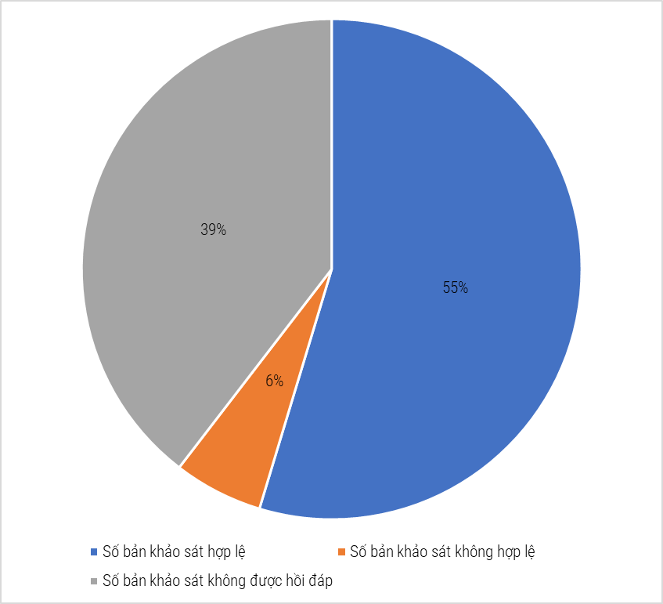
Hình 1.1: Biều đồ thể hiện mức độ tham gia khảo sát của sinh viên
- Số lượng bảng hỏi được gửi đi: 11489 phiếu.
- Phiếu khảo sát hợp lệ được thu về: 6281 phiếu.
- Tổng số lượt nhắc nhở đối với mỗi sinh viên ứng với mỗi bản khảo sát: 04 lần với mỗi học phần.
- Thời gian bắt đầu và kết thúc khảo sát: Từ 05/01/2021 - 17:30 ngày 10/02/2021.
Mỗi sinh viên sẽ nhận được số phiếu khảo sát trực tuyến để thực hiện việc đánh giá tất cả các giảng viên giảng dạy của lớp đang theo học. Trong mỗi phiếu khảo sát này gồm có 04 phần với các câu hỏi được thiết kế theo 05 mức (Hoàn toàn đồng ý, Cơ bản đồng ý, Đồng ý một phần, Cơ bản không đồng ý, Hoàn toàn không đồng ý) giúp sinh viên đánh giá khách quan, chính xác nội dung thuộc bảng khảo sát cần thực hiện.
Trong tổng cộng 11489 phiếu khảo sát trực tuyến được phát ra trong đó có 6281 phiếu khảo sát hợp lệ được thu về (trả lời đầy đủ các tiêu chí đưa ra trong bảng khảo sát), có 663 phiếu khảo sát không hợp lệ (không hoàn thành đầy đủ các tiêu chí đưa ra trong bảng khảo sát), và có 4545 phiếu khảo sát không được sinh viên phản hồi. Số lượng kết quả hợp lệ: 6281/11489 phiếu khảo sát tương ứng vơi 54,67% phiếu khảo sát hợp lệ được thu về.

PHẦN 2: KẾT QUẢ KHẢO SÁT SƠ BỘ VỀ ĐIỀU KIỆN ĐẢM BẢO CHẤT LƯỢNG VÀ KIỂM TRA ĐÁNH GIÁ

2.1 Các kết quả sơ bộ của cuộc khảo sát
Mỗi bản khảo sát sẽ có 10 tiêu chí đánh giá liên quan đến ”Điều kiện đảm bảo chất lượng” tương ứng với 10 lượt đánh giá của của sinh viên đối với mỗi phiếu khảo sát. Tổng hợp các kết quả đánh giá của sinh viên Khoa quốc tế - ĐHQGHN về điều kiện đảm bảo chất lượng và kiểm tra đánh giá được thu thập và thống kê thông qua Hệ thống khảo sát trực tuyến được thể hiện trong hình dưới đây:
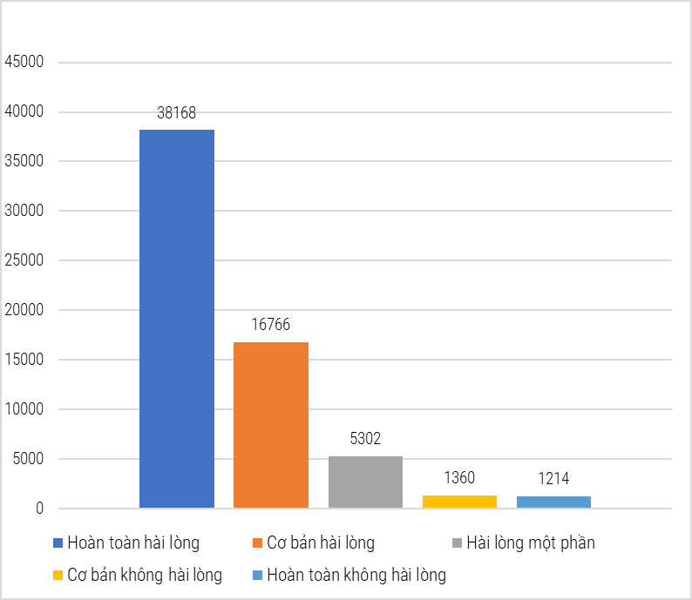
Hình 2.1: Kết quả sơ bộ về điều kiện đảm bảo chất lượng và kiểm tra đánh giá
Phần lớn sinh viên Khoa quốc tế - ĐHQGHN hoàn toàn hài lòng và cơ bản hài lòng với điều kiện đảm bảo chất lượng của Khoa Quốc tế, tuy nhiên bên cạnh đó vẫn còn một số sinh viên đánh giá chưa thực sự hài lòng. Trong 62810 lượt đánh giá của sinh viên về ”Điều kiện đảm bảo chất lượng” của
Khoa Quốc tế - ĐHQGHN cụ thể có:
- 38168/62810 lượt đánh giá tương ứng với 60,07% lượt đánh giá hoàn toàn hài lòng.
- 16766/62810 lượt đánh giá tương ứng với 26,69% lượt đánh giá cơ bản hài lòng.
- 5302/62810 lượt đánh giá tương ứng với 8,44% lượt đánh giá hài lòng một phần.
- 1360/62810 lượt đánh giá tương ứng với 2,16% lượt đánh giá cơ bản không hài lòng.
- 1214/62810 lượt đánh giá tương ứng với 1,93% lượt đánh giá hoàn toàn không hài lòng.

2.2 Kết quả đánh giá điều kiện đảm bảo chất lượng và kiểm tra đánh giá
a) Chương trình: Kinh doanh quốc tế (IB)
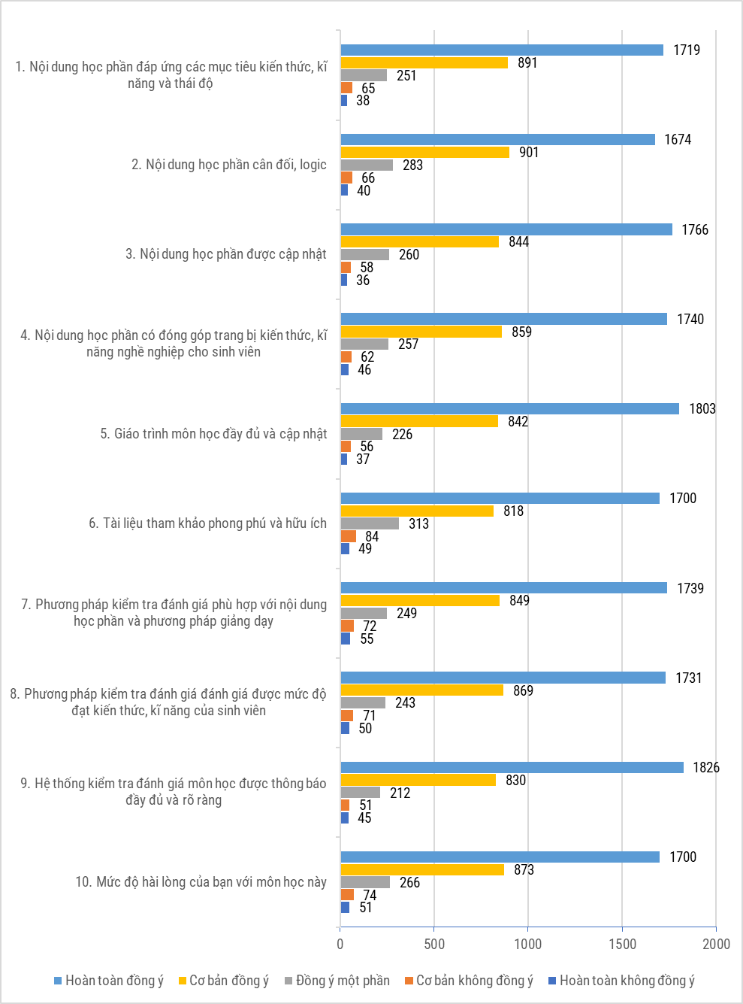
Hình 2.2: Kết quả đánh giá nội dung học phần chương trình Kinh doanh quốc tế
b) Chương trình Kế toán - phân tích - kiểm toán (AC)
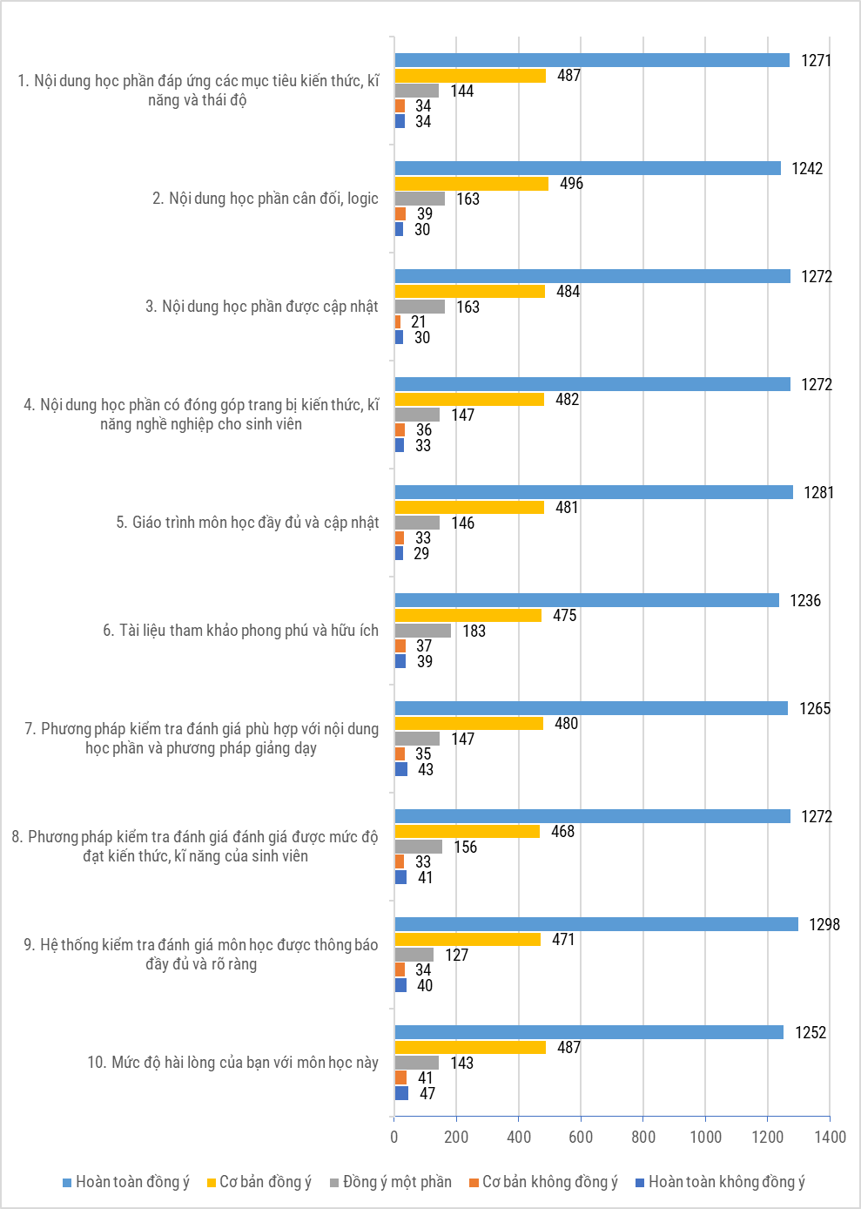
Hình 2.3: Kết quả đánh giá nội dung học phần chương trình Kinh doanh quốc tế
c) Chương trình Hệ thống thông tin quản lý (MIS)
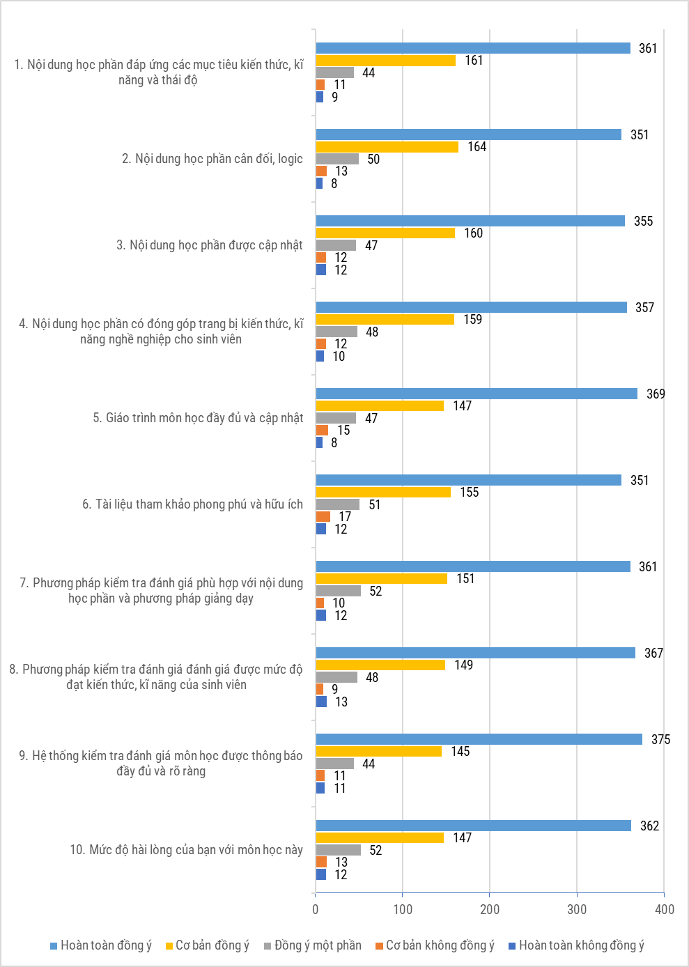
Hình 2.4: Kết quả đánh giá nội dung học phần chương trình Kinh doanh quốc tế
d) Chương trình Phân tích dữ liệu kinh doanh (BDA)
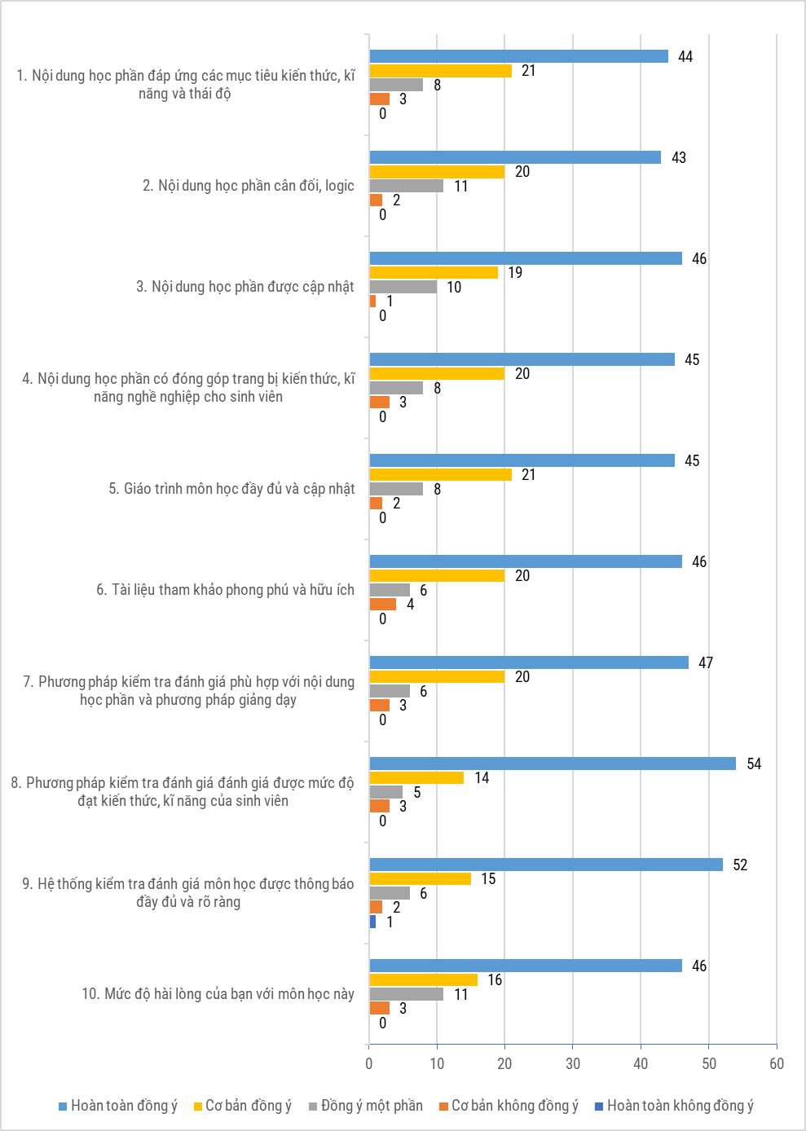
Hình 2.5: Kết quả đánh giá nội dung học phần chương trình Phân tích dữ liệu kinh doanh
e) Nhóm liên kết với đại học Keuka
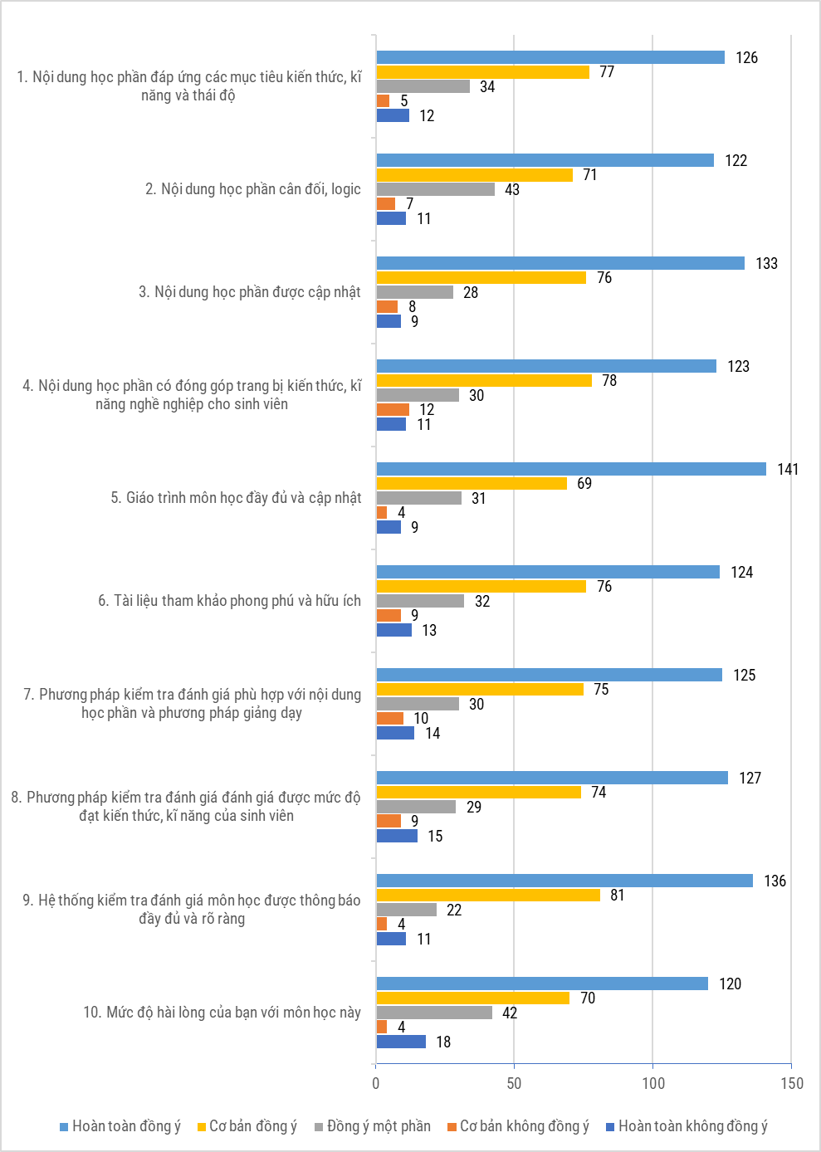
Hình 2.6: Kết quả đánh giá nội dung học phần chương trình Kinh doanh quốc tế
f) Nhóm chương trình TROY
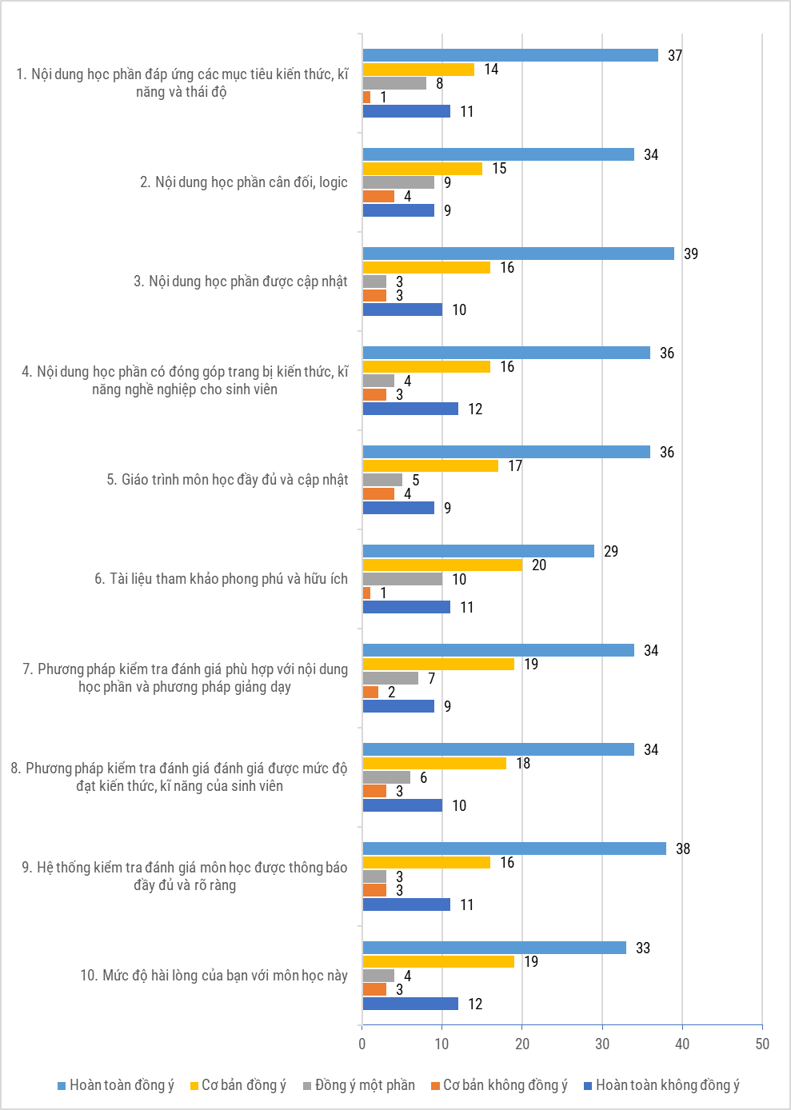
Hình 2.7: Kết quả đánh giá nội dung học phần chương trình Kinh doanh quốc tế
g) Nhóm chương trình UEL
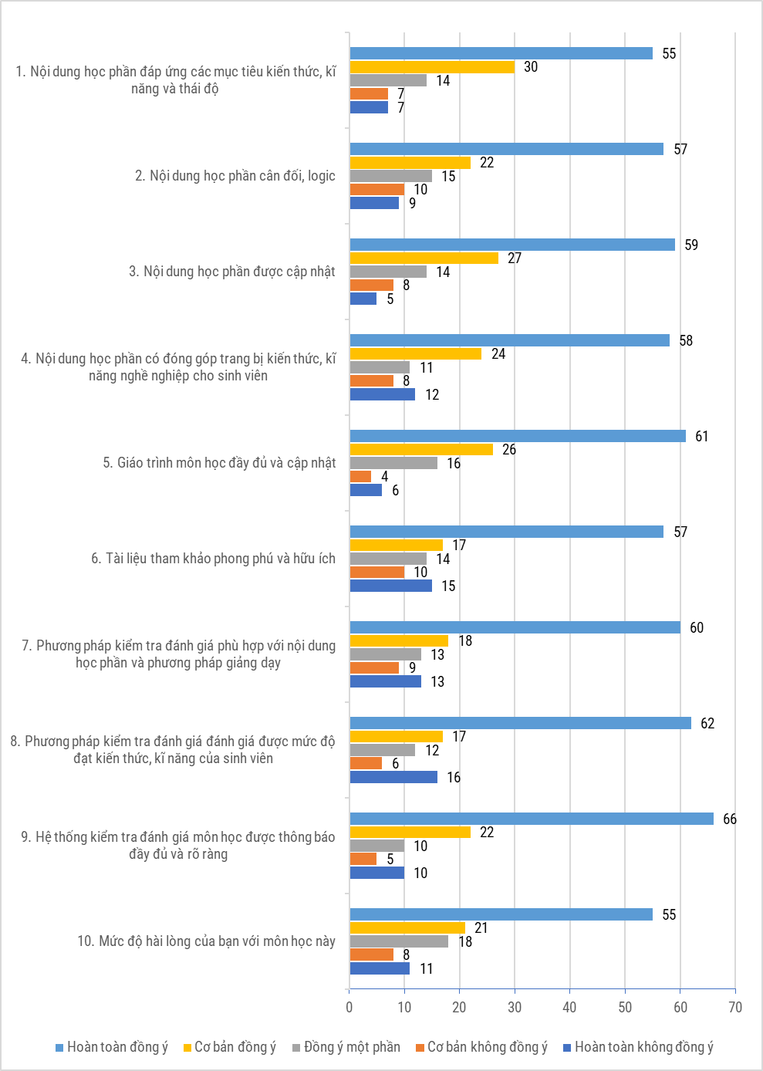
Hình 2.8: Kết quả đánh giá nội dung học phần chương trình Kinh doanh quốc tế

PHẦN 3: KẾT QUẢ ĐÁNH GIÁ HOẠT ĐỘNG GIẢNG DẠY CỦA GIẢNG VIÊN

3.1 Kết quả sơ bộ về hoạt động giảng dạy của giảng viên
Nhìn chung, theo kết quả khảo sát, chất lượng giảng dạy của hầu hết các giảng viên đều có chỉ số chất lượng giảng dạy xếp loại khá trở lên (từ 70.00% đến 100%), cho thấy học sinh tương đối hài lòng về chất lượng giảng dạy của giảng viên. Tuy nhiên, trong đó cũng có một số trường hợp sinh viên chưa hoàn toàn hài lòng với chất lượng giảng dạy của một số giảng viên (ở một vài tiêu chí hoặc cả 5 tiêu chí).
- Danh sách 03 giảng viên có điểm % trung bình cao nhất:
- Hoàng Kim Thu có điểm % trung bình là 99.27%.
+ Business Economics and Quantitative Analysis (FN4003): 99.27%
- Nguyễn Trí Trung có điểm % trung bình là 98.50%.
+ Tiếng Anh chuyên ngành 2 (INS1010): 98.50%
- Nguyễn Trà My có điểm % trung bình là 98.30%.
+ Kế toán quản trị INS2109 1: 96.85%
+ Nguyên lí kế toán (INS2009 1): 98.30%
+ Nguyên lí kế toán (INS2009 2): 99.43 %
+ Nguyên lí kế toán (INS2009 3): 98.64%
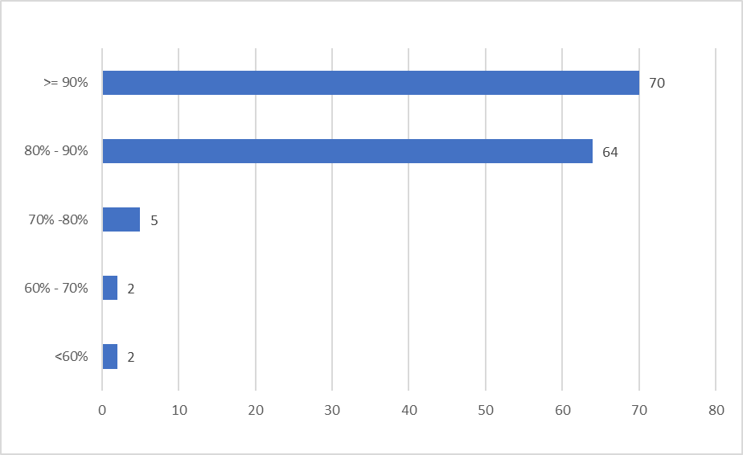
Hình 3.1: Tổng kết kết quả đánh giá giảng viên
- Có 70/102 giảng viên có điểm trung bình trên 90% (tương ứng với 48,95%).
- Có 64/102 giảng viên có điểm trung bình từ 80% đến 90% (tương ứng với 44,75%).
- Có 5/102 giảng viên có điểm trung bình từ 70% đến 80% (tương ứng với 3,49%).
- Có 2/102 giảng viên có điểm trung bình từ 60% đến 70% (tương ứng với 1,39%).
- Có 2/102 giảng viên có điểm trung bình dưới 60% (tương ứng với 1,9639
Dưới đây là bảng tổng hợp kết của đánh giá của giảng viên theo mỗi tiêu chí.
Đơn vị tính: %
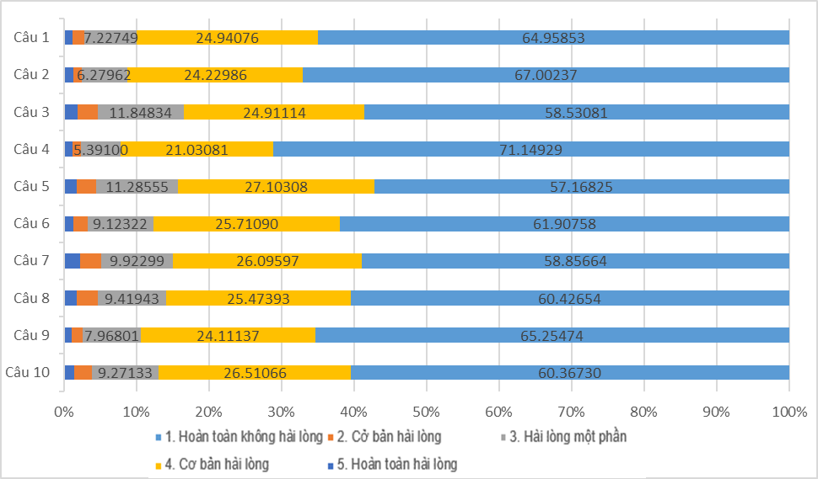
Hình 3.2: kết quả đánh giá hoạt động giảng dạy của giảng viên đối mỗi tiêu chí

3.2 Kết quả khảo sát hoạt động giảng dạy của giảng viên nhóm Đại học Quốc gia HN cấp bằng
a) Kết quả sơ bộ hoạt động giảng dạy của giảng viên
Có 120 giảng viên thuộc nhóm Đại học Quốc gia HN cấp bằng tham gia giảng dạy và đều có chỉ số chất lượng giảng dạy trung bình xếp loại khá trở lên (từ 70.00% đến 90%), được thể hiện qua biểu đồ dưới đây:
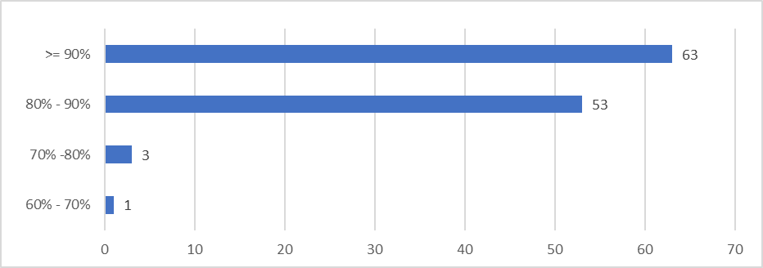
Hình 3.3: Tổng kết kết quả đánh giá giảng viên
- Có 63/120 kết quả có điểm trung bình trên 90% (tương ứng với 52,50%).
- Có 53/120 kết quả có điểm trung bình từ 80% đến 90% (tương ứng với 44,16%).
- Có 3/120 kết quả có điểm trung bình từ 70% đến 80% (tương ứng với 2,50%).
- Có 1/120 8 kết quả có điểm trung bình từ 60% đến 70% (tương ứng với 0.83%).
Dưới đây là bảng tổng hợp kết của đánh giá của giảng viên theo mỗi tiêu chí.
Đơn vị tính: %
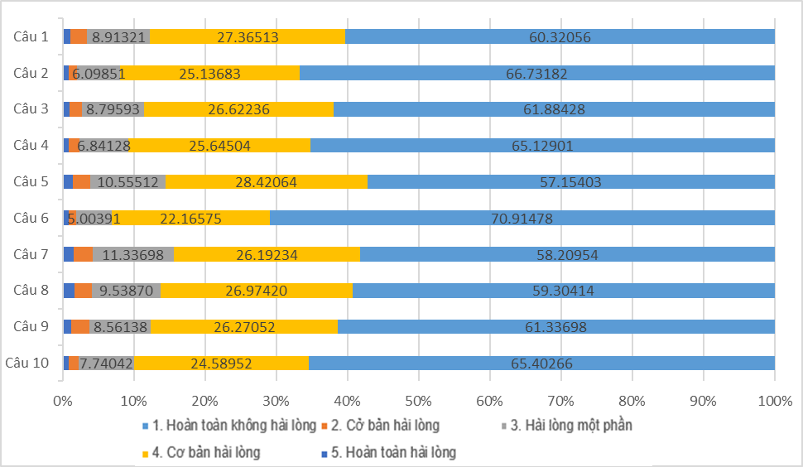
Hình 3.4: kết quả đánh giá hoạt động giảng dạy của giảng viên đối mỗi tiêu chí

3.3 Kết quả khảo sát hoạt động giảng dạy của giảng viên nhóm liên kết với đại học Keuka
a) Kết quả sơ bộ hoạt động giảng dạy của giảng viên
Giảng viên thuộc nhóm liên kết với đại học Keuka gồm 20 giảng viên đều có chỉ số chất lượng giảng dạy xếp loại khá trở lên (từ 70.00% đến 100%), cho thấy học sinh tương đối hài lòng về chất lượng giảng dạy của giảng viên. Tuy nhiên, trong đó cũng có một số trường hợp sinh viên chưa hoàn toàn hài lòng với chất lượng giảng dạy của một số giảng viên (ở một vài tiêu chí hoặc cả 5 tiêu chí).
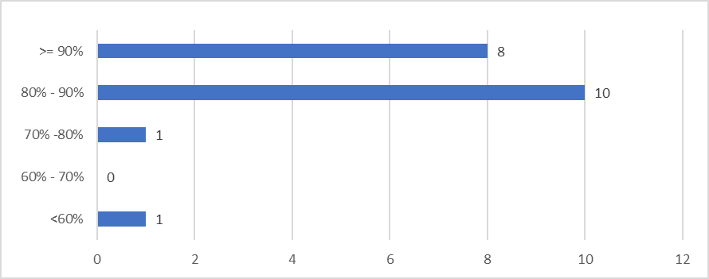
Hình 3.5: Tổng kết kết quả đánh giá giảng viên
- Có 8/20 giảng viên có điểm trung bình trên 90% (tương ứng với 40,00%).
- Có 10/20 giảng viên có điểm trung bình từ 80% đến 90% (tương ứng với 50,00%).
- Có 1/20 giảng viên có điểm trung bình từ 70% đến 80% (tương ứng với 5,00%).
- Có 0/20 giảng viên có điểm trung bình từ 60% đến 70% (tương ứng với 0%).
- Có 1/20 giảng viên có điểm trung bình dưới 60% (tương ứng với 5,00%).
Dưới đây là bảng tổng hợp kết của đánh giá của giảng viên theo mỗi tiêu chí.
Đơn vị tính: %
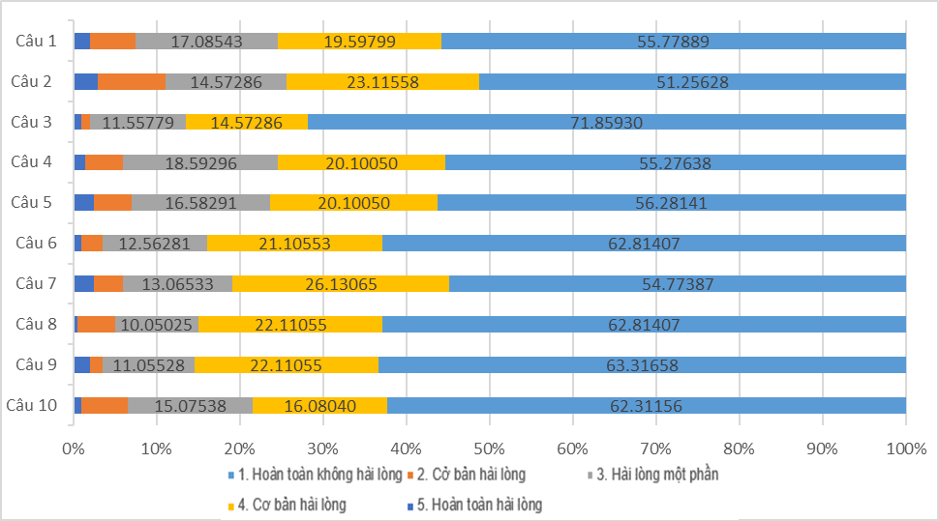
Hình 3.6: kết quả đánh giá hoạt động giảng dạy của giảng viên đối mỗi tiêu chí

3.4 Kết quả khảo sát hoạt động giảng dạy của giảng viên nhóm liên kết với đại học TROY
a) Kết quả sơ bộ hoạt động giảng dạy của giảng viên
Giảng viên thuộc nhóm liên kết với đại học Keuka gồm 11 giảng viên đều có chỉ số chất lượng giảng dạy xếp loại khá trở lên (từ 70.00% đến 100%), cho thấy học sinh tương đối hài lòng về chất lượng giảng dạy của giảng viên. Tuy nhiên, trong đó cũng có một số trường hợp sinh viên chưa hoàn toàn hài lòng với chất lượng giảng dạy của một số giảng viên (ở một vài tiêu chí hoặc cả 5 tiêu chí).
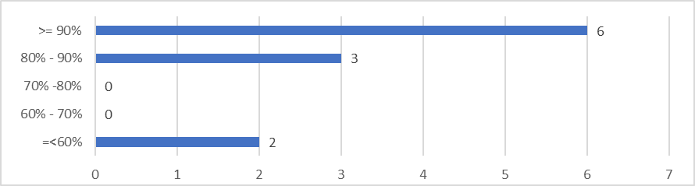
Hình 3.7: Tổng kết kết quả đánh giá giảng viên
- Có 6/11 giảng viên có điểm trung bình trên 90% (tương ứng với 54.54%).
- Có 3/11 giảng viên có điểm trung bình từ 80% đến 90% (tương ứng với 27.27%).
- Có 0/11 giảng viên có điểm trung bình từ 70% đến 80% (tương ứng với 0%).
- Có 0/11 giảng viên có điểm trung bình từ 60% đến 70% (tương ứng với 0%).
- Có 2/11 giảng viên có điểm trung bình dưới 60% (tương ứng với 18.18%).
Dưới đây là bảng tổng hợp kết của đánh giá của giảng viên theo mỗi tiêu chí.
Đơn vị tính: %
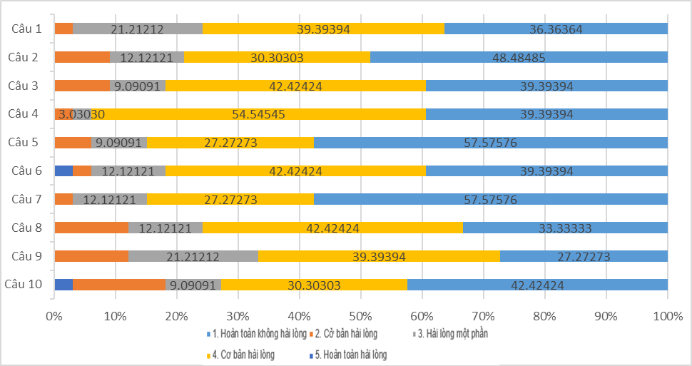
Hình 3.8: kết quả đánh giá hoạt động giảng dạy của giảng viên đối mỗi tiêu chí

3.5 Kết quả khảo sát hoạt động giảng dạy của giảng viên nhóm liên kết với đại học UEL
a) Kết quả sơ bộ hoạt động giảng dạy của giảng viên
Giảng viên thuộc nhóm liên kết với đại học Keuka gồm 5 giảng viên đều có chỉ số chất lượng giảng dạy xếp loại khá trở lên (từ 70.00% đến 100%), cho thấy học sinh tương đối hài lòng về chất lượng giảng dạy của giảng viên. Tuy nhiên, trong đó cũng có một số trường hợp sinh viên chưa hoàn toàn hài lòng với chất lượng giảng dạy của một số giảng viên (ở một vài tiêu chí hoặc cả 5 tiêu chí).
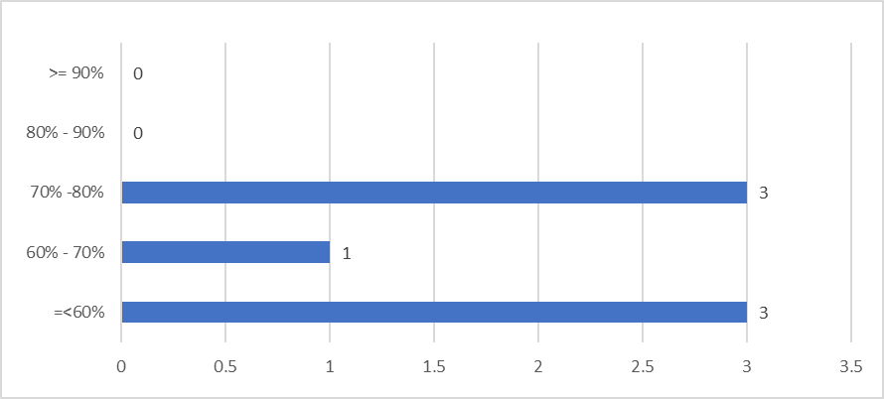
Hình 3.9: Tổng kết kết quả đánh giá giảng viên
- Có 3/7 giảng viên có điểm trung bình trên 90% (tương ứng với 42.85%).
- Có 1/7 giảng viên có điểm trung bình từ 80% đến 90% (tương ứng với 14.28%).
- Có 3/7 giảng viên có điểm trung bình từ 70% đến 80% (tương ứng với 42.85%).
- Có 0/7 giảng viên có điểm trung bình từ 60% đến 70% (tương ứng với 0%).
- Có 0/7 giảng viên có điểm trung bình dưới 60% (tương ứng với 0%).
Dưới đây là bảng tổng hợp kết của đánh giá của giảng viên theo mỗi tiêu chí.
Đơn vị tính: %
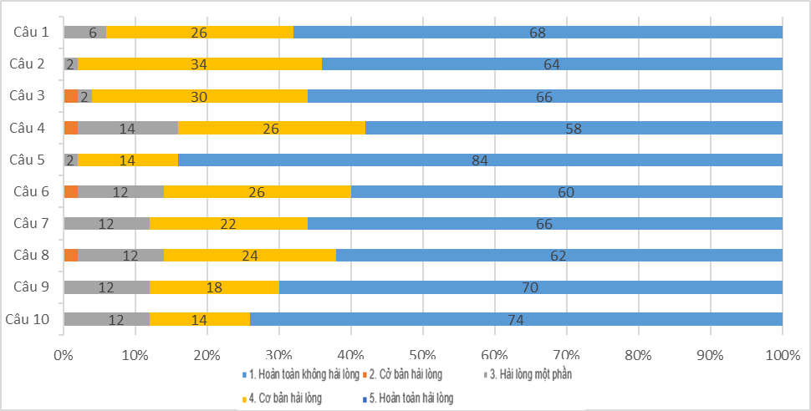
Hình 3.10: kết quả đánh giá hoạt động giảng dạy của giảng viên đối mỗi tiêu chí

PHẦN 4: TỔNG KẾT

4.1 Đánh giá chung
- Công tác lấy ý kiến người học về học phần của hệ Đại học được thực hiện đúng kế hoạch và quy trình đã định trước.
- Thu thập được nhiều ý kiến đóng góp của sinh viên nhằm nâng cao chất lượng giảng dạy.

4.2 Những thuận lợi và khó khăn
Trong quá trình thực hiện cuộc khảo sát lấy ý kiến người học về học phần - Hệ Đại học chúng tôi gặp phải một số những thuận lợi cũng như khó khăn như sau:
- Thuận lợi
- Được sự hỗ trợ nhiệt tình từ các Khoa và các đơn vị liên quan về việc cung cấp thông tin sinh viên tốt nghiệp làm dữ liệu đầu vào cho phần mềm khảo sát trực tuyến.
- Nhận được sự hỗ trợ nhiệt tình của Khoa Quốc tế trong việc nhắc nhở sinh viên thực hiện khảo sát, giúp số lượng sinh viên hoàn thành khảo sát tăng lên đáng kể, giúp đảm bảo chất lượng cũng như độ tin cậy của kết quả khảo sát.

